**<http://www.sovrep.gov.by/ru/>**

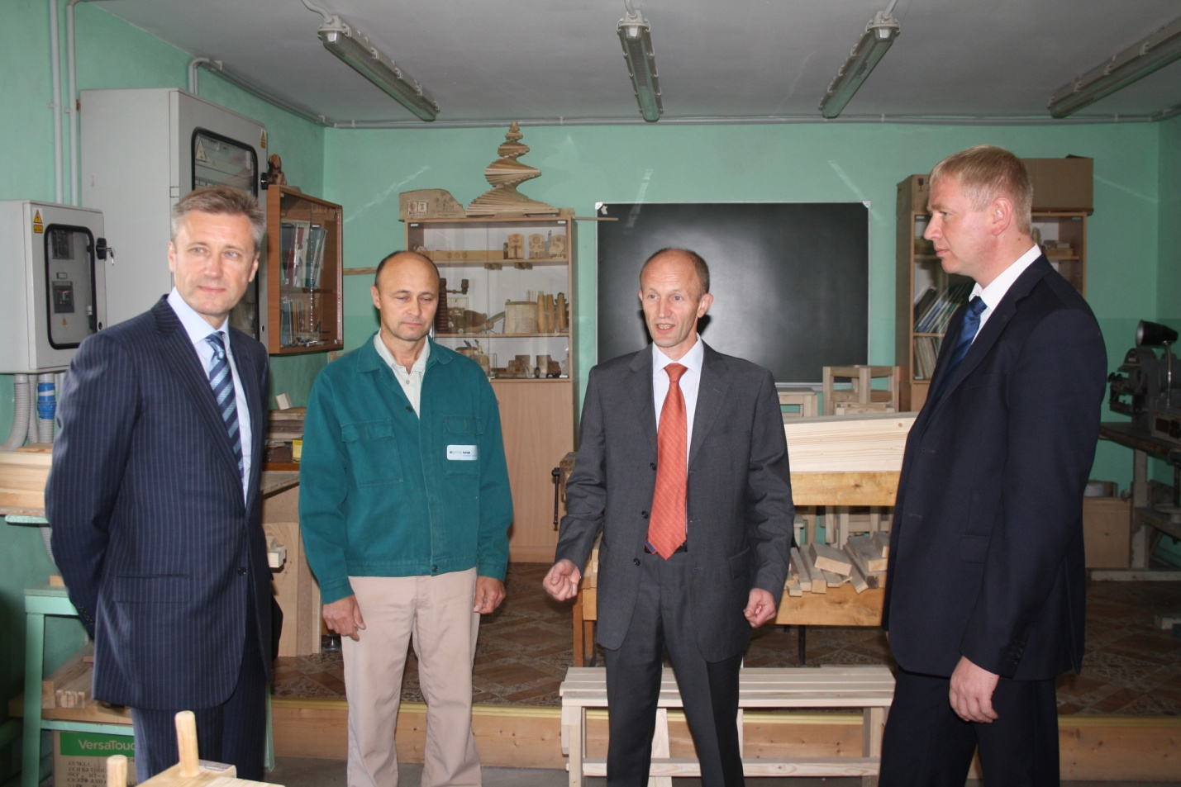

**01 сентября 2015**

**Члены Совета Республики Беспалый С.М., Вдовенко Т.Д., Долгошей Т.С., Мороз Ю.Д., Новицкий С.Г. и Струк Т.А. 1 сентября 2015 года приняли участие в мероприятиях, посвященных Дню знаний**

Член Постоянной комиссии Совета Республики по международным делам и национальной безопасности, главный редактор коммунального унитарного предприятия «Редакция газеты «Гомельская праўда» Беспалый С.М. принял участие в посвященной началу учебного года праздничной линейке в Радужской средней школе Ветковского района. Парламентарий обсудил с педагогами перспективы развития школьного образования, совершенствования учебно-воспитательного процесса в соответствии с современными требованиями.

Член Постоянной комиссии Совета Республики по законодательству и государственному строительству, директор производственного частного унитарного предприятия «Виктория» Вдовенко Т.Д. посетила посвященную Дню знаний торжественную линейку в Лунинецкой гимназии.

Парламентарий поздравила педагогов, учащихся и родителей с началом нового учебного года, пожелала здоровья, неиссякаемой энергии, оптимизма, стабильности и уверенности в завтрашнем дне.

Заместитель председателя Постоянной комиссии Совета Республики по образованию, науке, культуре и социальному развитию, главный врач учреждения здравоохранения «Гродненский областной клинический кардиологический центр» Долгошей Т.С. побывала на посвященной Дню знаний торжественной линейке, которая состоялась в старейшем учреждении среднего образования г. Гродно — Гродненской городской гимназии. Парламентарий обратилась к собравшимся с приветственным словом и поздравила учащихся с началом учебного года.

В этот же день Т.С.Долгошей посетила Гродненский государственный медицинский университет, где совместно с первым заместителем Министра здравоохранения Республики Беларусь Пиневичем Д.Л. поздравила студентов и преподавателей с началом занятий, пожелала им творческих успехов в освоении профессии и приняла участие в торжественных мероприятиях, приуроченных к началу учебного года.

Член Постоянной комиссии Совета Республики по региональной политике и местному самоуправлению, генеральный директор открытого акционерного общества «Беловежский» Каменецкого района Брестской области Мороз Ю.Д. принял участие в посвященной Дню знаний торжественной линейке в государственном учреждении образования «Борщевская базовая школа». Парламентарий встретился с педагогическим коллективом и учащимися, ознакомился с материально-технической базой школы и пожелал всем успехов в новом учебном году. Заместитель председателя Постоянной комиссии Совета Республики по региональной политике и местному самоуправлению Новицкий С.Г. посетил Сенненскую школу-интернат. Парламентарий ознакомился с организацией учебного процесса в школе и передал канцелярские принадлежности и подарки для воспитанников.

Член Постоянной комиссии Совета Республики по экономике, бюджету и финансам, директор открытого акционерного общества «Отор» Струк Т.А. приняла участие в посвященном Дню знаний торжественном мероприятии, которое прошло в учреждении образования «Оторская базовая школа ясли-сад» Чечерского района.

Парламентарий обратилась к ученикам и учителям с поздравлениями и пожеланиями успехов и вдохновения, а также приняла участие в акции «Соберем портфель к школе», вручив первоклассникам рюкзаки со школьными принадлежностями.